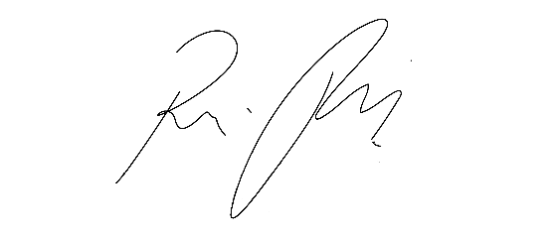
CÂMARA MUNICIPAL DE ITAPEVI
ENCAMINHA-SE
10/05/2022

_______________________
PRESIDENTE

Indicação Nº 1447/2022
Súmula: Indico ao Governo Municipal, na pessoa do Prefeito Igor Soares, providências junto ao Órgão Municipal competente a Operação Tapa Buracos na Avenida Brasil, altura do Nº 152, CEP: 06656-420 esquina com a Rua: Laurindo Mendes – CEP: 06656-430– Bairro: Jardim Rainha – Itapevi – S.P.

INDICO à Mesa, após ouvido o Douto Plenário, na forma regimental vigente, seja oficiado ao Prefeito Municipal, Excelentíssimo Senhor Igor Soares, providências junto ao Órgão Municipal competente a Operação Tapa Buracos na Avenida Brasil, altura do Nº 152, CEP: 06656-420 esquina com a Rua: Laurindo Mendes – CEP: 06656-430– Bairro: Jardim Rainha – Itapevi – S.P.

Justificativa
Senhor Presidente: -
Senhoras e Senhores Vereadores: -
Trata-se de um pedido dos moradores, para que seja feito o Recapeamento Asfáltico. A indicação se faz necessária uma vez que a referida via se encontra em estado degradante, com muitos buracos ocasionados pela ação do tempo. Desta maneira o bom e correto tráfego de veículos fica prejudicado, colocando em risco os motoristas e pedestres que se utilizam da rua.
Sabemos que é de direito de a população poder contar com a correta infraestrutura municipal, ou seja, que atenda às suas necessidades, como por exemplo, vias sem buracos, ou então consertadas permanentemente.
Desde já agradeço, e conto com a compreensão de Vossa Senhoria.

Sala das Sessões Benvindo Moreira Nery, 03 de maio de 2022.

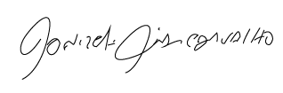

Donizetti Dias Carvalho
Vereador “Zetti da Adega”
ANEXO Indicação Nº 1447/2022
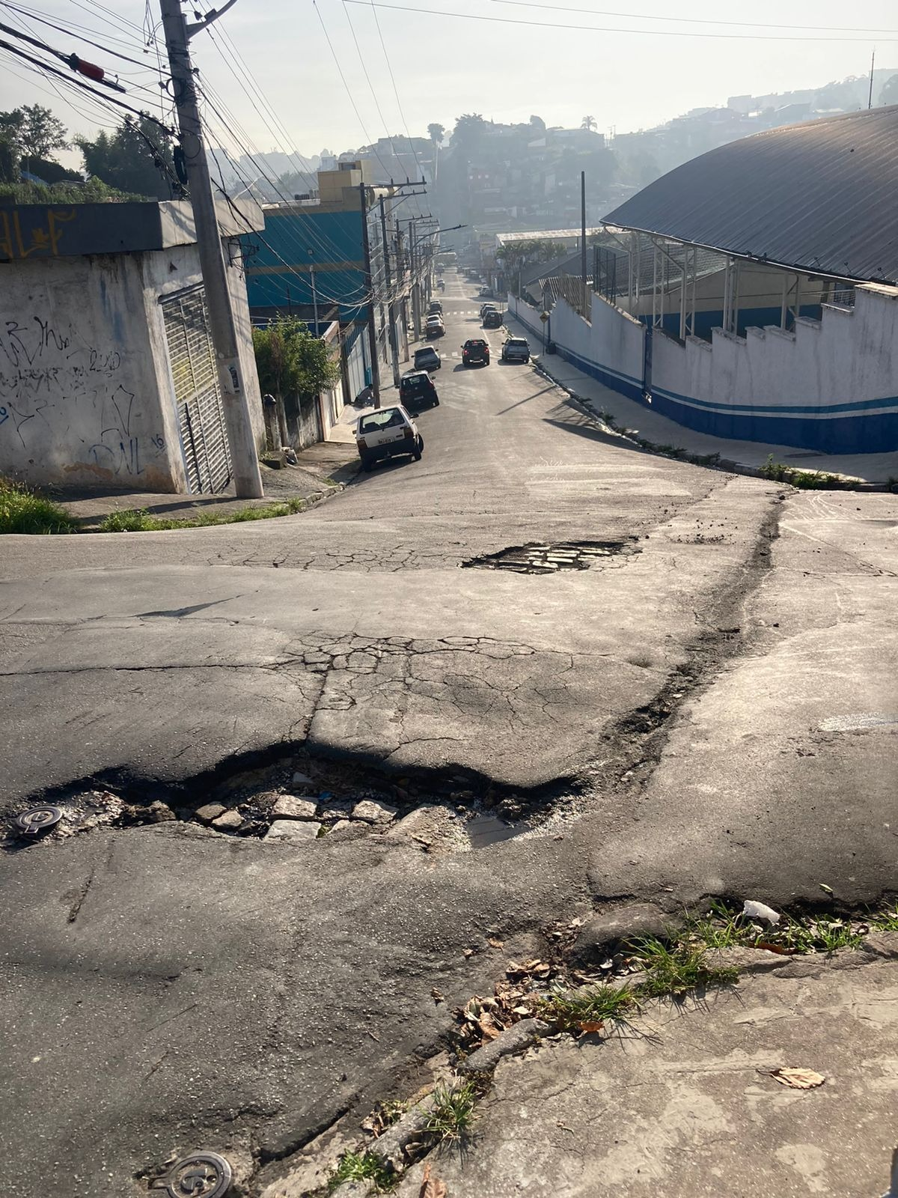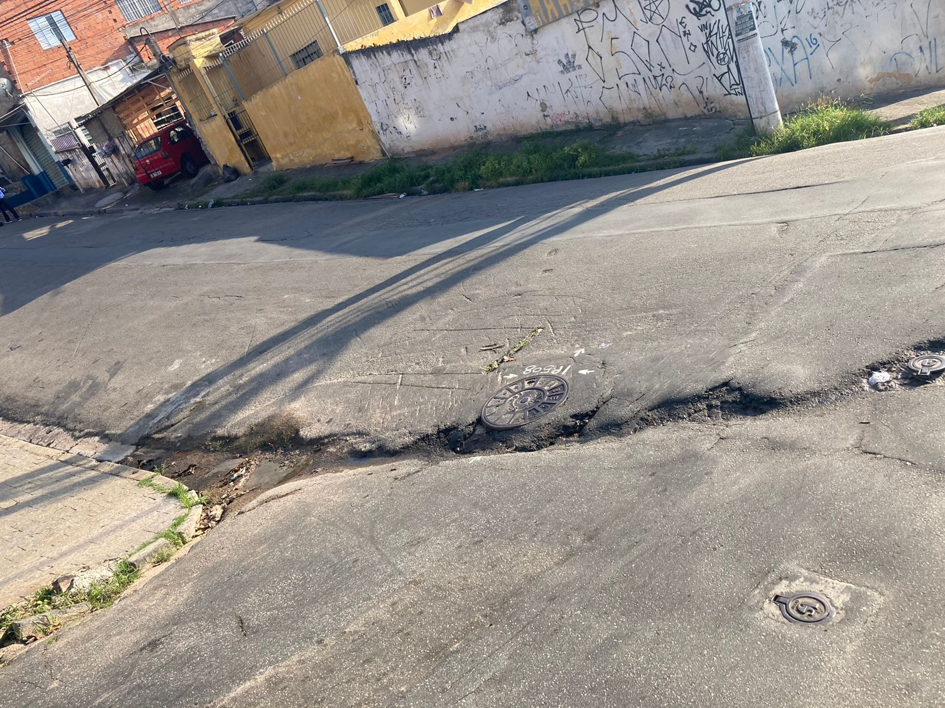

Donizetti Dias Carvalho
Vereador “Zetti da Adega

